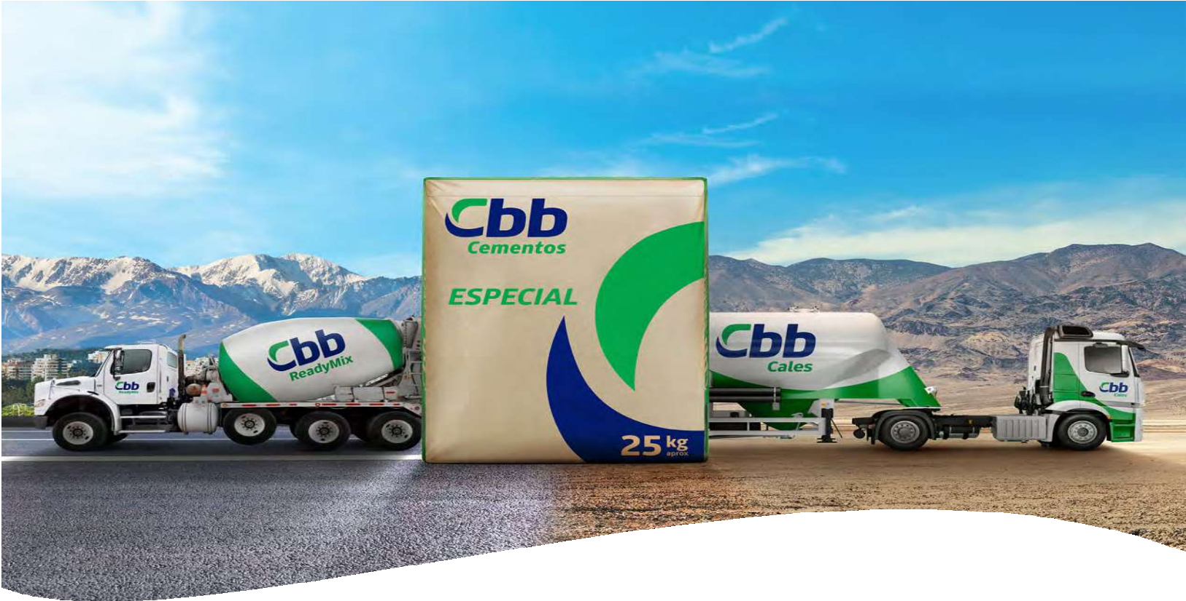
CREACIÓN DE AVISO DE ENTREGA DE MATERIALES EN ARIBA NETWORK
Proveedores Cuenta Enterprise

Tabla de contenido
CONCEPTOS CLAVES 3
PASOS PARA GENERAR EL AVISO DE ENTREGA DE MATERIALES 4
1) RECEPCIÓN DEL PEDIDO 4
2) CREACIÓN DE AVISO DE EXPEDICIÓN EN ARIBA NETWORK 6
3) ENVÍO DE HOJA DE AVISO DE EXPEDICIÓN DESDE ARIBA NETWORK 7
4) ACTUALIZACIÓN DE STATUS DE PEDIDO EN ARIBA NETWORK 8
TIPOS DE STATUS DEL PEDIDO EN ARIBA NETWORK 8
STATUS EXPEDIDO O EXPEDIDO PARCIALMENTE 9
STATUS RECIBIDO o RECIBIDO PARCIALMENTE 11
AYUDA ON LINE & ASISTENCIA TÉCNICA 13

CONTENIDOS:

En este documento veremos los conceptos claves relacionados a la Generación del Aviso de Entrega de Materiales (Aviso de Expedición en Ariba Network) y Acuse de Recibo (Entrada de Mercancía con aprobación por Cbb en sus sistemas) en una cuenta Enterprise de Ariba Network; mostraremos el paso a paso para generar un Aviso de Entrega de Materiales y como ver el status del mismo en Ariba Network.
Finalmente veremos cómo acceder a la ayuda en línea que proporciona Ariba.

CONCEPTOS CLAVES

El Aviso de Entrega de Materiales o Aviso de Expedición es el documento que el proveedor utiliza en Ariba Network para confirmar que un material fue entregado en las condiciones acordadas previamente con Cbb.

Posteriormente, Cbb debe aprobar este Aviso, grabando en su sistema una Entrada de Mercancía, lo que origina un Acuse de Recibo o Recepción de Aviso de Expedición en Ariba Network.

Es requisito indispensable contar con un ACUSE DE RECIBO validado por parte de Cbb mediante una Entrada de Mercancía, para poder presentar la factura correspondiente.

Sólo se podrá presentar una Factura por el monto del AVISO DE EXPEDICIÓN en Ariba Network, es decir, por el monto indicado en la Entrada de Mercancía informado por Cbb, independientemente del monto declarado en el Aviso de Expedición

Se podrá emitir una factura referenciando varios Acuses de Recibo, pero todos deben estar relacionadas a una única Orden de Compra.

El número de Acuse de Recibo (que comienza por “5000xxxx”) debe ser incluido en el campo “802” de su factura. Esto es requisito indispensable para la aprobación de su factura por parte de Cbb.

RECUERDE: En caso de tener alguna duda respecto a la configuración de la cuenta en Ariba Network o a su funcionalidad, tiene material de capacitación disponible para esos temas.

PASOS PARA GENERAR EL AVISO DE ENTREGA DE MATERIALES

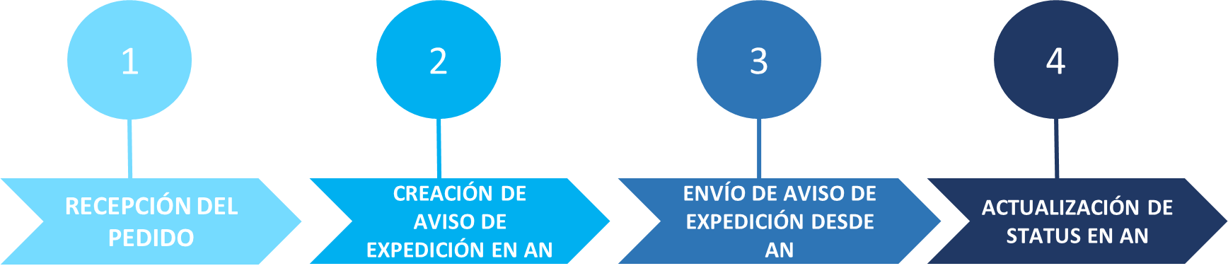

1) RECEPCIÓN DEL PEDIDO

El proceso inicia una vez que Cbb ha emitido una Orden de Compra, la cual el Proveedor podrá visualizar a través de su mail y su cuenta en Ariba Network.

En primer lugar, recibirá un correo interactivo de Cbb, que lo invitará a gestionar la orden de compra recibida.

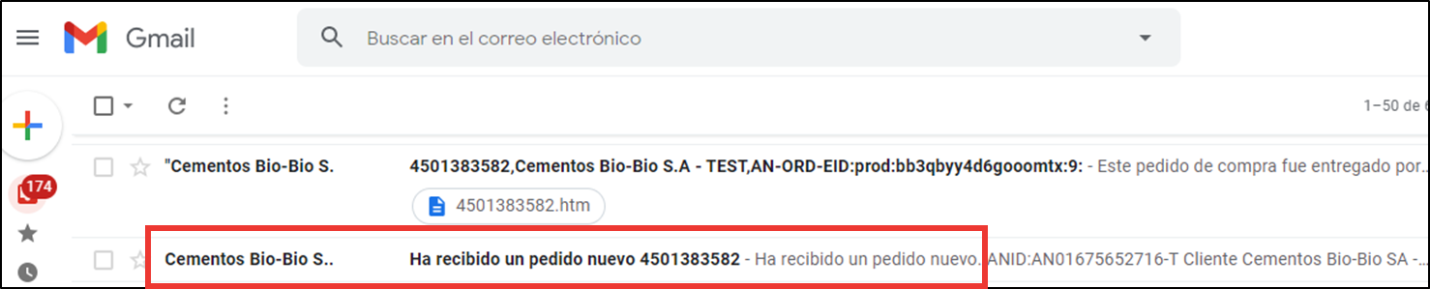

Al ingresar en el correo recibido verá el detalle del pedido y el link para acceder a Ariba a gestionarlo.

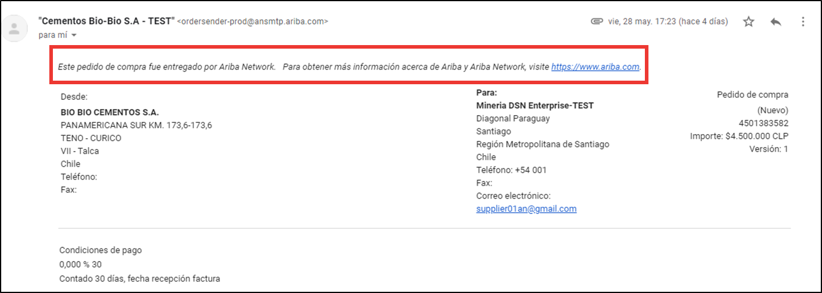

A partir de allí podrá ingresar a Ariba Network y generar el Aviso de Expedición, una vez que haya entregado físicamente en Cbb el material solicitado.

Se abrirá la pantalla de Ariba Network donde deberá ingresar su usuario y contraseña. Luego hacer click en Inicio de sesión.

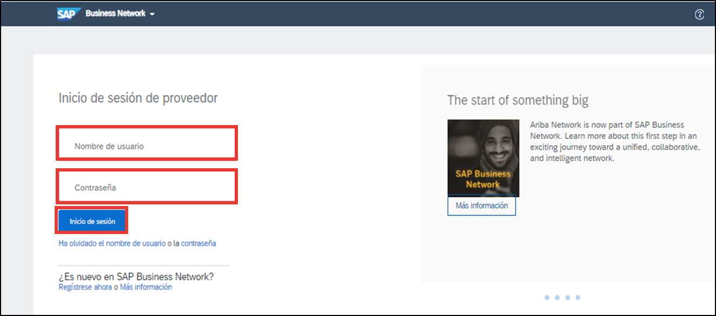

Ya en la plataforma Ariba Network, podrá ver los pedidos realizados por Cbb.
Posicionarse en el pedido para el que desea realizar el Aviso de Expedición, y hacer click.

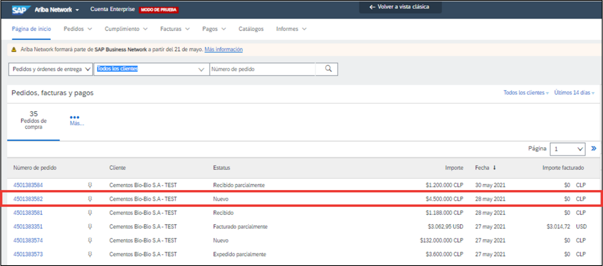

Al ingresar al pedido podrá ver el detalle del mismo; que figura en status “Nuevo” y que tiene habilitada la Pestaña “Crear Aviso de Expedición”.
Hacer click en esta Pestaña para crear el aviso correspondiente.

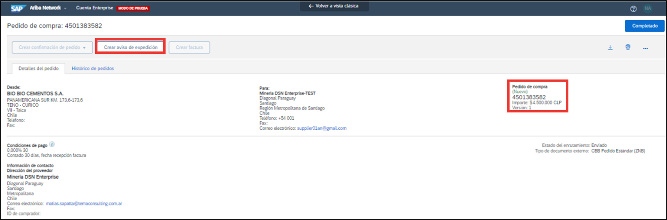

2) CREACIÓN DE AVISO DE EXPEDICIÓN EN ARIBA NETWORK

Completar obligatoriamente los datos de cabecera del aviso, indicados con asterisco:

- ID de lista de embalaje: completar con el NÚMERO DE GUÍA.
- Tipo de aviso de expedición: Seleccionar el tipo de fecha de entrega que corresponda, si se indica una fecha real o estimada.
- Fecha de entrega.

Se debe crear un aviso de expedición por cada Número de Guía utilizado.

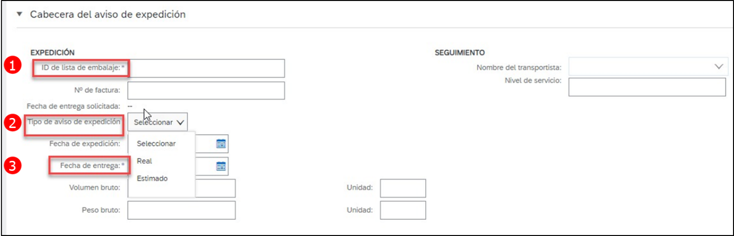

A continuación, completar los datos de detalle de cada uno de los artículos incluidos en este aviso, a nivel línea de materiales. Los mismos tienen que haber sido solicitados en el pedido de referencia.

Se pueden realizar Avisos de Expedición parciales. En este caso, la opción de “Crear aviso de expedición” para este pedido estará disponible solo mientras haya cantidad de material pendiente de incluir en algún Aviso.

Completar el campo resaltado con la cantidad que corresponda, que se haya entregado realmente.

IMPORTANTE:
Ariba Network trae por defecto la máxima cantidad correspondiente al pedido solicitado.

Si el pedido tiene más de un artículo, de ser necesario, elimine las posiciones que no correspondan a la entrega actual.

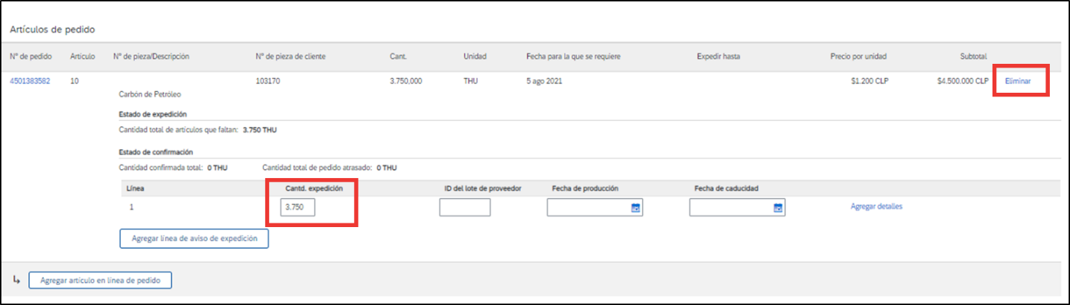

Al finalizar la carga de información, Ariba Network presenta el Resumen del Aviso de Expedición que se enviará a Cbb. Revisar que el mismo tenga la información correcta. Luego, hacer click en Enviar.

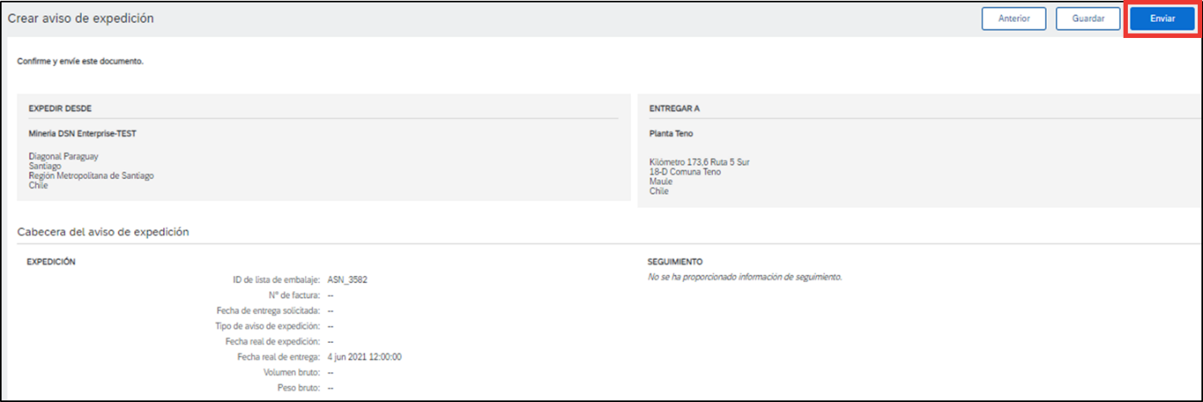

3) ENVÍO DE HOJA DE AVISO DE EXPEDICIÓN DESDE ARIBA NETWORK

En el detalle del pedido podrá ver que cambió el status a Expedido o Expedido parcialmente.
La Pestaña “Crear aviso de expedición” quedará disponible si ha hecho un Aviso de Expedición parcial de mercadería, hasta que complete el cupo de material entregado.

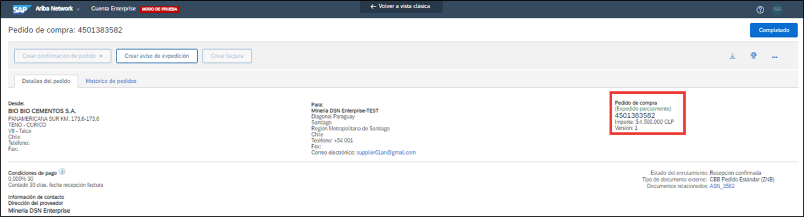

IMPORTANTE:
Una vez completado el cupo de entrega permitido, el botón “Crear aviso de expedición” queda deshabilitado.

4) ACTUALIZACIÓN DE STATUS DE PEDIDO EN ARIBA NETWORK

El usuario de Cbb recibirá el Aviso de Expedición y, dependiendo de si lo acepta o lo rechaza, cambiará el status que tendrá este documento en Ariba Network.

Los cambios de status del documento le serán informados una vez que Cbb haya realizado la correspondiente Entrada de Mercancía (Acuse de Recibo), a través de mails que recibirá en su casilla, o ingresando a Ariba Network y visualizando desde ahí el status del documento.

En la visualización del pedido de bienes/materiales usted encontrará toda la información necesaria para verificar el Acuse de Recibo por parte de Cbb y los datos necesarios para una correcta facturación.

TIPOS DE STATUS DEL PEDIDO EN ARIBA NETWORK

A continuación, podrá ver los distintos status que puede tener el Pedido (Orden de Compra) en Ariba Network, y cuáles de ellos le permitirán crear la factura correspondiente al Acuse de Recibo.

Status en Ariba Network | Devolución por parte de Cbb | ¿Permite facturar? | Acción adicional
Expedido o  Expedido parcialmente | NO | NO | Pendiente que llegue a status Recibido.
 | SI | NO | Devolución total del aviso de expedición: Se puede ver motivo de rechazo en AN- Campo Comentarios.  Seguramente requiera comunicación con Cbb para definir próximos pasos
Recibido o  Recibido parcialmente | SI | NO | Devolución parcial del aviso de expedición: Se puede ver motivo de rechazo en AN- Campo Comentarios.  Seguramente requiera comunicación con Cbb para definir próximos pasos.
 | NO | SI | Se puede facturar la cantidad que haya sido recibida. Se podrán emitir facturas posteriores por la diferencia que quede entregar y recibir de parte de Cbb.

STATUS EXPEDIDO O EXPEDIDO PARCIALMENTE

- Este es el status del Pedido cuando el Proveedor ha generado un Aviso de Expedición el cual está pendiente de recepción por parte de Cbb.

Con el Pedido en este status NO CORRESPONDE AÚN PRESENTAR FACTURA por este Aviso de Expedición.

Cbb debe aceptar el Aviso de Expedición, realizando un Acuse de Recibo, lo cual genera el cambio de status del Pedido en Ariba Network, para que se pueda presentar la factura.
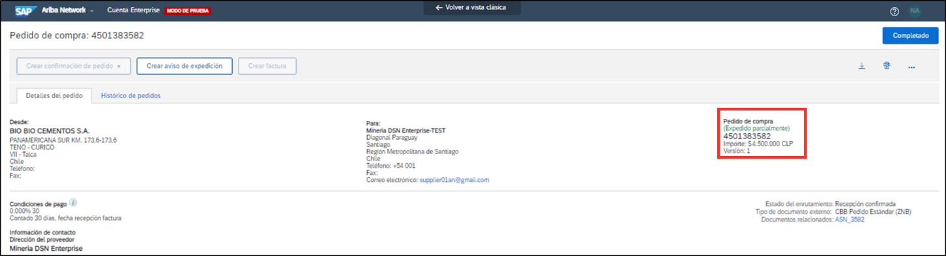

- También tendrá este status el documento cuando haya sido devuelto por parte de Cbb el Aviso de expedición completo.

En este caso, podrá ver el motivo de rechazo en el Campo Comentarios.

STATUS RECIBIDO o RECIBIDO PARCIALMENTE

- Si se hizo una expedición parcial y la misma fue aprobada por Cbb, el status en Ariba Network será “Recibido parcialmente”.

- También tendrá este status el documento cuando haya sido devuelto por parte de Cbb el Aviso de entrega en forma parcial.

En este caso, podrá ver el motivo de rechazo en el Campo Comentarios.

Si se hizo una expedición (o varias) por la cantidad de materiales del pedido completa, y la misma fue aprobada por Cbb, el status en Ariba Network será “Recibido”.

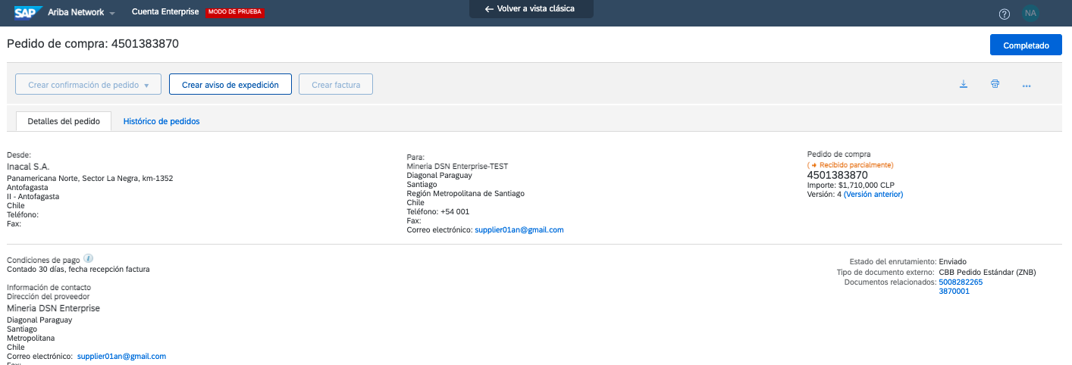
5
4
3

Los datos que usted debe identificar son:
(3) Número de Pedido de Compra.
(4) Estatus del Pedido (verifique que es un estatus que lo habilite a emitir su factura)
(5) Documentos relacionados:
Entre los documentos relacionados usted deberá identificar:
- Documentos “5000xxxx” que identifican el Acuse de Recibo por la Recepción de Bienes / Materiales por parte de Cbb.
- Documentos con número de Guía de Despacho cargados por su empresa al momento de realizar el Aviso de Expedición en Ariba Network.

El número de Acuse de Recibo (que comienza por “5000xxxx”) debe ser incluido en el campo “802” de su factura. Esto es requisito indispensable para la aprobación de su factura por parte de Cbb, en caso de venir este campo vacío, la factura será rechazada automáticamente y deberá volver a emitirla.

Recuerde referenciar también en su factura el número de Guía de Despacho, en el campo de referencia “52”.

Haciendo click en el enlace azul del documento “5000xxxx” usted podrá visualizar el documento de Recepción de Materiales:

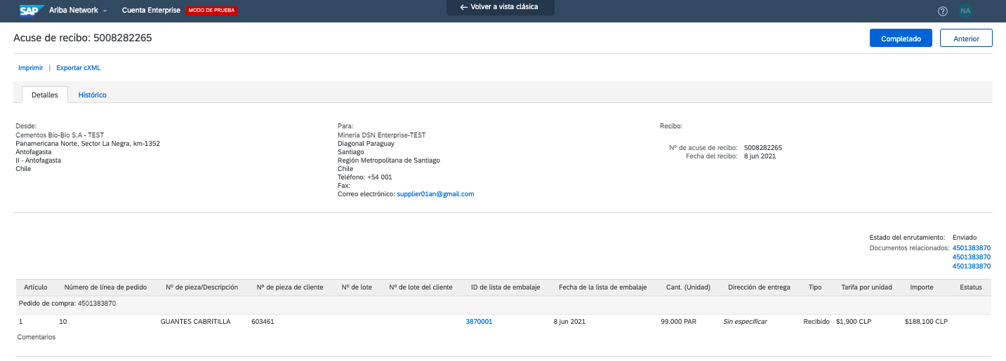
8
7
6

Los datos que usted puede identificar son:
(6) Número de Recepción de Materiales (Acuse de Recibo).
(7) Número de Pedido de Compra relacionado.
(8) Detalle de las mercaderías recibidas por Cbb.

Previo a la confección de su factura diríjase al instructivo de “Lineamientos para la presentación de Facturas”.

AYUDA ON LINE & ASISTENCIA TÉCNICA

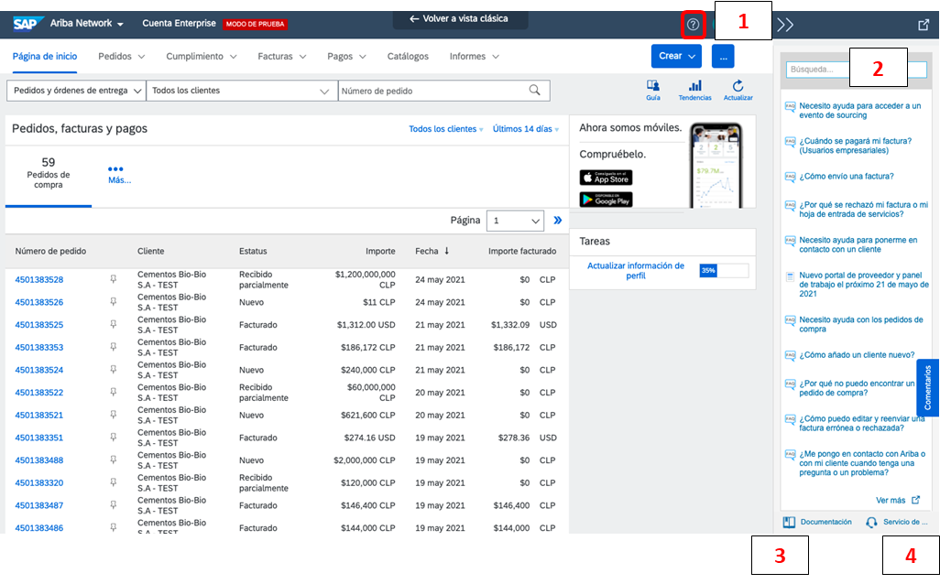

Haciendo click en el ícono del interrogante (1) desplegará el panel de Ayuda Online.

Allí podrá realizar búsquedas específicas (2) o consultar documentación (3) o contactar al Servicio de Asistencia de Ariba Network para obtener asistencia técnica (4).

